ПАМЯТКА ДЛЯ ПОТРЕБИТЕЛЕЙ
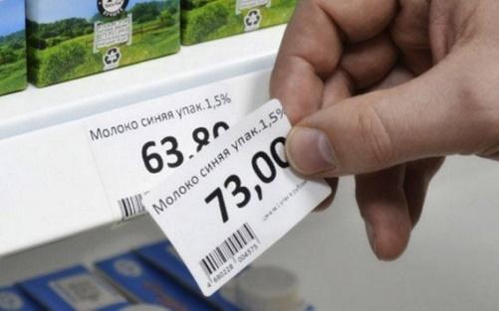

ЕСЛИ ЦЕНА НА ЦЕННИКЕ НЕ СООТВЕТСТВУЕТ ЦЕНЕ НА КАССЕ
Всем знакома ситуация, когда на полке в магазине указана одна цена товара, а на кассе этот товар пробивают по другой цене, которая чаще всего выше указанной на ценнике.
Напоминаем, что в такой ситуации потребитель имеет право требовать продать товар по той цене, которая указана на ценнике. Законодательством предусмотрено, что продавец обязан своевременно в наглядной и доступной форме довести до сведения потребителя необходимую и достоверную информацию о товаре (в том числе, о его цене), обеспечивающую возможность его правильного выбора. Обычно продавцы объясняют, что не успели поменять ценник, так как у них много работы.
Право потребителя на получение информации установлено статьей 10 Закона РФ от 07.02.1992 № 2300-1 «О защите прав потребителей», пунктом 3 Правил продажи товаров по договору розничной купли-продажи, утвержденных постановлением Правительства РФ от 31.12.2020 № 2463.
При этом цена за вес или единицу реализуемого товара должна быть указана на ценнике. Кроме того, в Гражданском Кодексе Российской Федерации есть понятие оферта, т.е. задокументированное предложение. В магазинах ценник вместе с товаром является именно публичной офертой, и продавец обязан продать покупателю товар по цене, которая в этой оферте указана.
Покупателю, попавшему в такую ситуацию, необходимо обратиться к администратору магазина, сообщить ему о данной ситуации и попросить продать товар по цене, указанной на ценнике. Если Вы уже расплатились за товар, и только после заметили ошибку, магазин все равно обязан вернуть Вам разницу в цене между чеком и ценником.
Что делать, если ценники перепутаны? Например, под сливочным маслом расположен ценник от йогурта. В таком случае персонал магазина должен исправить явную ошибку, тем более, что в соответствии с пунктом 2 Правил продажи любой потребитель имеет право сфотографировать выкладку товаров и при отсутствии реакции администрации магазина обратиться с соответствующей жалобой в Роспотребнадзор.

Информация подготовлена учебно-консультационным пунктом
Филиала ФБУЗ «Центр гигиены и эпидемиологии в Алтайском крае в городе Заринске, Заринском, Залесовском, Кытмановском и
Тогульском районах» с использованием материалов с сайта help.rospotrebnadzor.ru
659100 Алтайский край г.Заринск, ул. 25 Партсъезда д. 14 корп. 2 каб. № 8
Тел.: 8 (38595) 99027 E-mail: zarinsk@altcge.ru
2022 г.

